OVAJ PROJEKT SUFINANCIRAN JE SREDSTVIMA MINISTARSTVA REGIONALNOGA RAZVOJA I FONDOVA EUROPSKE UNIJE

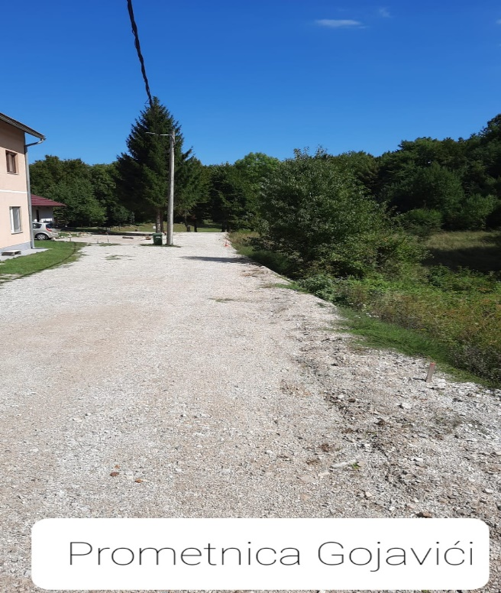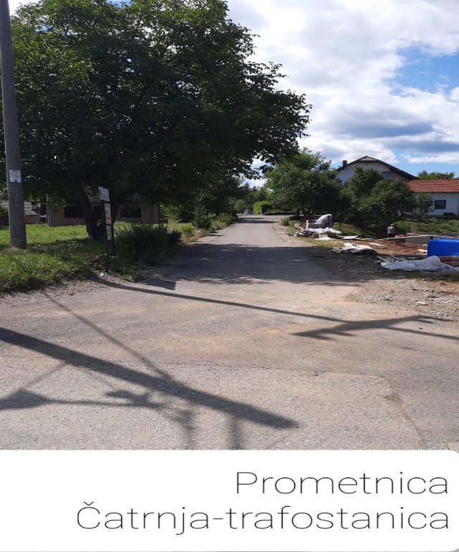
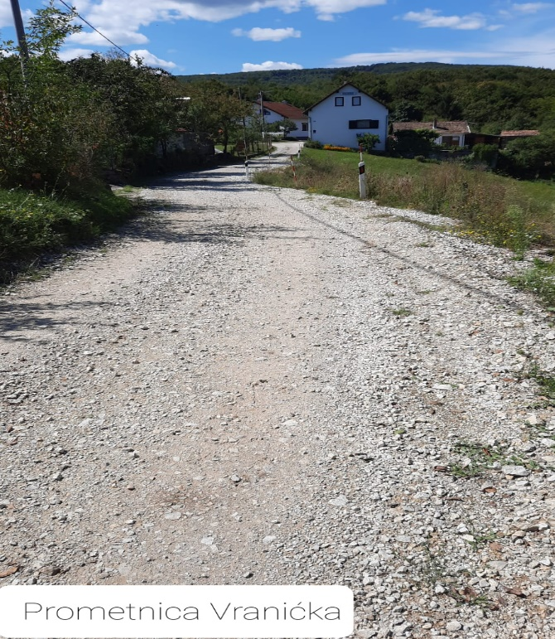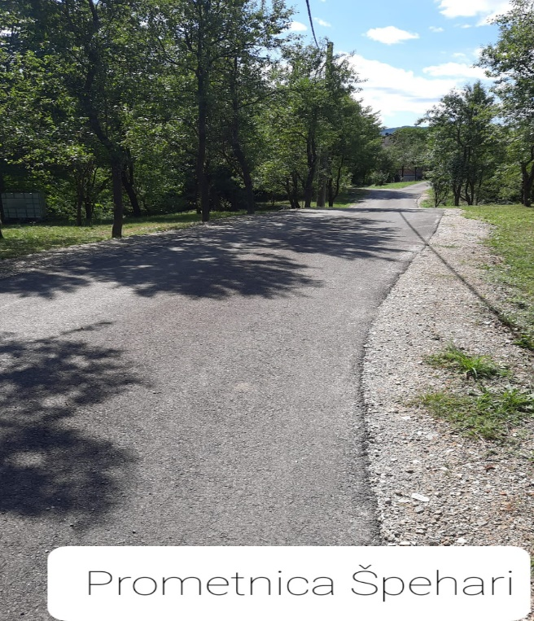
Općina Rakovica je uz sufinanciranje Ministarstva Regionalnoga razvoja i Fondove Europske unije izgradila deset nerazvrstanih cesta.

Ulaganje u izgradnju kolnika i oborinskih odvodnja za glavni cilj ima doprinjeti komunalnom razvoju i kvaliteti života u navedenim naseljima. Navedena investicija pozitivno je utjecala na povećanje prometne povezanosti i životnog standarda korisnika na način da se riješio problem kolnika i oborinske odvodnje. Izgrađen je kolnik i oborinska odvodnja na prometnici uz Iku Cindrić, Izgrađen je kolnik i bankina na prometnici Conjari, Izgrađen je kolnik na prometnici Pogledalo, Izgrađen je kolnik na prometnici kod Klisure, Izgrađen je kolnik na prometnici Špehari, Izgrađen je kolnik na prometnici Čatrnja-trafostanica, Izgrađena je kolnička konstrukcija na prometnici Gojavići, Izgrađen je kolnik na prometnici kod Nine Turkalja, Izgrađen je kolnik na prometnici Malkoči, Izgrađena je bankina i kolnička konstrukcija na prometnici Put prema Vranićki.

Sve prometnice po završetku Projekta su stavljene u promet.
